长沙县行政执法局2020年招聘行政执法辅助人员递补人员体检结果公示
根据《长沙县行政执法局2020年招聘行政执法辅助人员简章》的规定和要求，于2020年12月4日对1名递补考生进行了体检。
经施检医院反馈:考生体检合格。现将递补体检考生体检结果予以公示。
附件：长沙县行政执法局2020年招聘行政执法辅助人员递补人员体检结果
长沙县行政执法局
2020年12月9日
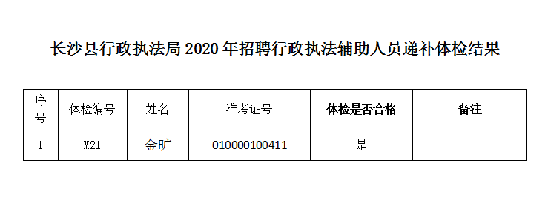
更多
复制链接 打印此文 返回 回到顶部

